NOTA: Resumo gentilmente digitado por Thiago Lucio – Aluno do 5º P. de Adm. Noturno da UNIRON - Não reproduz fielmente as transcrições das aulas. Entretanto, é um bom material para estudos!!! Agradeço ao referido aluno e conforme manifesto do mesmo disponibilizo o presente a todas as turmas que cursam esta disciplina. Saliente-se ainda, que poderá ser observada a ocorrência de alguns conteúdos/tópicos que talvez não tenham sido abordados em sua turma. - Att. Prof. Sérgio Alves - BONS ESTUDOS !!!!! 10/04/2006

Estudos – Sistema de Informação I

Henri Fayol – 1916.

Funções Gerenciais

Segundo Henri Fayol, temos quatro importantes funções gerenciais, que são:

- Planejar
- Organizar
- Coordenar
- Dirigir

Já Peter Drucker – 1954, considerado por muitos o “Pai da Administração Moderna,” diz que a administração está vinculada por áreas e procedimentos.
Essas áreas são:

Áreas funcionais da Administração

- Administração de Materiais
- Administração de Produção
- Administração de Recursos Humanos
- Administração de Sistema de Informação, etc.

Não podemos esquecer da A.P.O: Administração Por objetivos.

Por que a Administração é relevante?

“(...) É o Administrador que acompanha todas as evoluções como forma de manter vivas e competitivas as empresas.”

“(...) É o Administrador quem promove a integração do homem ao seu ambiente de trabalho.”

Thiago Lúcio – Digitações - 84094369

Elementos que constitui o
Sistema de Informação

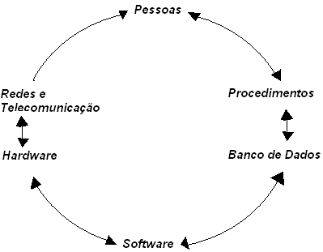

Stair e Reynolds, 2002

Dicas:

VPN: Virtual Private e Network
LPCD: Linha Privada Para Comunicação de Dados
SMDS: Switch Multi Megabit Data Service.

Sistema de Informação I - 17/02

Abordagem contemporânea para Sistema de informação

Conceito:

Segundo Keneveth Laundon e Jane Laundon, 2004, temos:

- Ciência da Administração
- Ciência da Computação ⬅ Tradicional
- Pesquisa Operacional

- Sociologia
- Economia ⬅ Nova Abordagem
- Psicologia

Thiago Lucio – Digitação - 84094369
Lembrete básico do Professor Sérgio:
Sinequanon ➔ “Sem ela não vai”.

Modelos de Sistemas Representativos

Segundo Stair e Reynolds são:

- Narrativo: Manuais de Procedimentos, Documentação externa do Software, etc.
- Esquemático: Fluxograma, organogramas e DFD (Diagrama de Fluxo de Dados).
- Lógico Aritmético: Estabelece operador lógico e relacional.
- Aritmético: Algoritmos.

Um sistema poderá ser:

Aberto ➔ Retro Alimentação

Sistema

Fechado ➔ Não há Retro Alimentação

Operações Lógicas e Relacionadas

Usual | Informática
Maior ou igual | >.or.=
Menor ou igual | <.or.=
Diferente | #
Dividido | /
X ou . vezes | *
Base ^{exp} (2³) | Base ** Exp.2 **3

Outros: .or. ➔ ou
.and. ➔ E
.Not. ➔ Não
.T. ➔verdadeiro
.F. ➔Falso

Set filter to salário <.or.=1500 .and. vale-transporte = “S” .and. sexo = “M”

Lembrete Professor Sérgio: URL ➔ Universo Realite Link

Thiago Lucio – Digitação - 84094369

As cinco forçar competitivas do modelo de Michael Porter

Michael Porter “Guru da Administração Estratégica”

Substitutivo

Clientes Concorrentes Fornecedores

Novos Entrantes

O substitutivo é como uma impressora: Antes era somente a impressora; agora está sendo substituída por impressoras fax e copiadoras acopladas nela.

Os Novos Entrantes à exemplo, uma lanchonete que tem um público jovem adiciona ao seus serviços de fast food uma Lan House.

Os investimentos em informática são cotados em Dólar por isso tem um risco elevado e vulnerabilidade, pois os equipamentos podem quebrar, estragar etc.

Segundo Djalma de Pinho Rebouças, também são importantes:

- Sistemas de Informações Gerenciais – SIG
- Plano – Quadro de levantamento dos Sistemas Administrados
- Diretor – Analisando situação Atual X Futura dos Sistemas
- Sistemas – Planejamento, integração operacional de todos os Sistemas.
- Informação – Alocar recursos humanos, Físicos, Infra-estrutura.
- Características – Técnicas – operacionais, legais.
- Cronograma

As nove áreas do conhecimento de projetos são:

Segundo PMI – Pmbook, “Apud”
Marconi, Fábio Vieira

Integração ---------------------------------------------Tempo
Scopo ---------------------------------------------Comunicação
Custo ---------------------------------------------Qualidade
RH ---------------------------------------------Aquisição
Riscos

Thiago Lucio – Digitação - 84094369
Lembrete professor Sérgio: APUD Significa A citação de uma citação.

Nível funcional para Laudon e Laudon

É importante lembrar também do Conhecimento; do operacional; do gerenciamento e do estratégico.

Exercícios

- A abordagem contemporânea para sistema de informação compreende:

Na ciência da Administração
Pesquisa operacional
Economia Psicologia
Na ciência da computação
Sociologia

- Quanto ao ônus, um software pode ser:
Free ➔ livre
Share ➔ Permissão por um tempo
Open source ➔ Demo, código aberto e linux

- O que é um DFD?

É um diagrama de fluxo de dados
Ex. input – processo – output – feed back – ms-vision – smart-draw

- A Internetional Organization for Standartization (ISO) foi fundada em 1947 e uma de suas máximas que podemos aplicar ao projeto de um sistema (levantamento de procedimentos) é:

Diga – me o que faz!
Mostre – me o que faz!
Mostre – me o faz e o que diz! (sempre)

- No projeto de um SIG devemos caracterizar as áreas funcionais da administração. Quanto ao setor privado mencione 4 áreas:

Administração de materiais
Administração de produção
Administração de Rec. Humanos
Administração de Sistemas de Informações

- Em projeto de informatização será previsível a ocorrência da expressão “Atividade fim X Atividade Meio”. Discorra sobre isso:

É o processo onde se faz uma revolução para obter o resultado.
Ex. Atividade Fim Uniron; Ensino; Atividade Meio Aplicar aulas.

Thiago Lucio – Digitação - 84094369
- Que transtornos o desenvolvimentos de sistemas modulares poderá trazer a a instituição?
Retrabalho, dificuldades de integrar os setores e dificuldades em eventuais migrações.

- Qual o principal objetivo do SIG?

Auxiliar tomadas de decisões estruturadas e recorrentes.

- O que é R.E.P?

Planejamento de recursos empresariais integrados.
Um software OSM “Downsizing”

- Cite 4 linguagens de programação e 3 bancos de dados:

Delfi Acess
Visual Basic Fire Bird
Java SQL
Cobol Dracle
Clipper

- Dê a finalidade de alguns sistemas abaixo relacionados, os quais são bastante utilizados na administração Pública.

SIAFEM= Sistemas de Administração para estados e municípios.
ORCAN= Sistema orçamentário do estado de Rondônia.

- Oliveira, Djalma de Pinho. Destaca a importância do AEN E UEN.

AEN: área estratégica de negocio (Uniron)
UEN: unidade estratégica de negocio (Unic)

- Quais são os elementos constituintes de um sistema de informação, segundo Stair e Reynolds?

Pessoas, procedimentos, Hardware, software, redes e telecomunicação e banco de dados.

- Laudon e Laudon apresentam os sistemas em quatro níveis funcionais:

Operacional, gerencial, conhecimento e estratégico.

- Os sistemas de informação devem atender as disposições técnicas e legais. Assim, um sistema de contabilidade para o setor Público quando se trata de órgão da administração direta se pautara na lei nº. 4320 / 64, enquanto um sistema de RH para iniciativa privada atenderá os requisitos da lei nº. 5452 / 43 / CLT.

Thiago Lucio – Digitação - 84094369
- Dê o conceito de Sistema:

É o conjunto de elementos inter-relacionado que compõe um todo organizado. Compreende minimamente os elementos, a saber: Input – Output – Feed back – Retro Alimentação.

Definições de termos

Workstation ➔ estação de trabalho, computadores ligados em redes.

DNS ➔ serviço domínio, faz a validação dos endereços da internet.

ADSL ➔ Linha digital para assinantes, modalidades para acesso a internet, permite que o usuário utilize o telefone conectado.

Upstream ➔ Envia (tx)
Dowstream ➔ Recebe (tx)

Proxy ➔ Serviço de compartilhamento a internet. Pode apresentar algumas funcionalidades como: controle de usuário; controle de conteúdo; geração de relatórios; distribuição de largura de banda entre usuário.

Hub ➔ Equipamento para conectar usuário em uma rede. Não controla colisões, baixo desempenho.

Switch ➔ Equipamento para conectar usuário em uma rede. Controla colisões alto desempenho.

Cabo UTP : Sem blindagem ➔ redes domesticas
Cabo UTP: STP com blindagem ➔ evita interferências, apropriada para redes CPD.

Wire Less: Sem fio, mouse, redes, radio, microondas.

EIA/TIA 568 A ➔ Associação da Indústria Eletronical (acesso a Dados)
EIA/TIA 568 B ➔ Emite normas técnicas. (acesso a dados e Voz)
EIA/TIA 569 ➔Redes comerciais espaço e Distribuição.

LAN ➔ Área local de rede
WAN ➔ Rede de longo alcance
MAN ➔ Rede Metropolitana

Thiago Lucio – Digitação - 84094369
Arquitetura de Cliente/Servidor

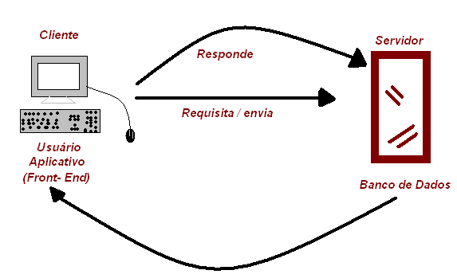

Cliente Macro

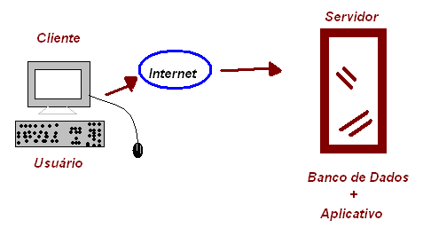

Thiago Lucio – Digitação - 84094369

Exercícios para fixação

- Qual autor retrata que estamos vivendo na ERA DA INFORMAÇÃO.

Alvin Tofler “A terceira onda” ➔ a era das industrias.

- Segundo Stair e Reynolds, 2002 – Quais são os elementos constituintes de um sistema de informação?

Pessoas, procedimentos, hardware, software, banco de dados e redes e telecomunicação.

- Descreva um sistema Universitário conforme as etapas:

Entradas ➔ Alunos
Mecanismos de Processamento ➔ Ensino, Pesquisa Extensão, Apoio.
Saídas ➔ Bacharéis, Profissionais, Doutores
Metas ➔ Atender a sociedade como um todo.

- Segundo Stair e Reynolds, 2002 – um sistema pode ser representado por 4 modelos.

Narrativo, Esquemático, lógico Aritmético, Aritmético.

- O que é uma LAN?

Área de rede Local

- Em que consiste acesso a Internet via Proxy?

Serviço de compartilhamento; controle de usuário; controle de conteúdo; distribuição de largura entre usuários.

- O que é banda simétrica?

São Banda de mesma largura.

Ex. upload ➔ 300 bits/s
Download ➔ 300 bits/s

- Na contratação da banda poderá haver uma clausula que trate de garantia de banda. O que é isto?

Compartilhada e não dedicada.
Q.O.S ➔ quality of service ➔ qualidade do serviço.
Quer dizer que a banda tem que se manter constante, independente de qualquer coisa. Caso não ocorra a constância da rede poderá o usuário se queixar. Este contrato dá o direito de banda simétrica, suporte técnico, pro - ativo e segurança.

Thiago Lucio – Digitação - 84094369
- Vamos lembrar:

SIG – Tomada de Decisões
E.R.P – Planejamento de recursos empresariais integradas.
D.F.D – Diagrama de fluxo de dados.

- Quais são as funções básicas dos bancos de dados?

Cadastro, alterações, exclusões, relatórios e consultas.

- Banco de Dados:

Bits ➔ Bytes ➔ Campos ➔ Registros ➔ Banco de Dados.

- A arquitetura Cliente/servidor caracteriza-se basicamente por:

Servidor: Banco de Dados No cliente: Aplicatico

- O que é uma rede MAN?

Rede local Metropolitana ex. Via Cabo

Thiago Lucio – Digitações - 84094369

